ВЕСТНИК
Чувашинского сельсовета
Периодическое печатное издание Совета депутатов и
администрации Чувашинского сельсовета
Северного района Новосибирской области
14 декабря  2021 года | Вторник | № 43(371)
ПУБЛИЧНЫЕ СЛУШАНИЯ ПО ПРОЕКТУ БЮДЖЕТА ЧУВАШИНСКОГО СЕЛЬСОВЕТА СЕВЕРНОГО РАЙОНА НОВОСИБИРСКОЙ ОБЛАСТИ
на 2022 год и плановый период 2023 и 2024 годов
13.12.2021 с.Чуваши № 4
РЕКОМЕНДАЦИИ:
Заслушав проект бюджета Чувашинского сельсовета Северного района Новосибирской области на 2022 год и плановый период 2023 и 2024 годов отмечено, что предложений о внесении изменений и дополнений в указанный проект не поступило.
РЕКОМЕНДУЕМ:
1. Вынести проект бюджета Чувашинского сельсовета Северного района Новосибирской области на 2022 год и плановый период 2023 и 2024 годов на сессию Совета депутатов Чувашинского сельсовета Северного района Новосибирской области.
2. Опубликовать рекомендации публичных слушаний в периодическом печатном издании «Вестник Чувашинского сельсовета».
Председатель публичных слушаний Н.П. Краснов
Секретарь публичных слушаний Т.П. Михайлова
Пресс-релиз
Новосибирцам рекомендуют проверить свою задолженность по налогам
В налоговых органах Новосибирской области идет подготовка к рассылке требований об уплате задолженности по налогам. Физические лица, не уплатившие в срок не позднее 1 декабря 2021 года транспортный и земельный налоги, а также налог на имущество физических лиц за 2020 год, автоматически отнесены к категории должников.
УФНС России по Новосибирской области обращает внимание жителей региона: для взыскания задолженности по имущественным налогам налоговыми органами применяется весь комплекс мер взыскания, в том числе принудительного, предусмотренных законодательством. В частности, если после направления требования должник не погасит задолженность, налоговый орган вынужден будет подать на него в суд. Долг взыщут судебные приставы, работодатели или банки. На имущество должника будет наложен арест, и оно будет продано в счет погашения долга. Службой судебных приставов может быть введено ограничение на выезд за рубеж.
Долг за неуплаченные вовремя имущественные налоги будет расти каждый день, и это приводит к дополнительным расходам налогоплательщика. Ведь в этом случае нужно будет кроме самого налога заплатить пени, начисленные за каждый день просрочки, госпошлину (не менее 200 рублей за вынесение судебного приказа или 400 рублей – за рассмотрение иска) и исполнительский сбор (в размере 7% от суммы задолженности, но не менее 1000 рублей).
Узнать о сумме долга можно через Личный кабинет налогоплательщика для физических лиц на сайте ФНС России, а также через приложение для мобильных устройств «Налоги ФЛ». Кроме того, проверить наличие задолженности налогоплательщики могут в любой налоговой инспекции, в подразделениях МФЦ и на портале госуслуг.
Оплатить задолженность можно как в электронном виде (через Личный кабинет налогоплательщика на сайте ФНС России или через приложение для мобильных устройств «Налоги ФЛ»), так и по платежным документам (через кассы и терминалы кредитных учреждений, в отделениях Почты России).
Через 10 дней после перечисления средств следует убедиться в том, что задолженность погашена полностью и в случае необходимости уплатить оставшиеся пени.
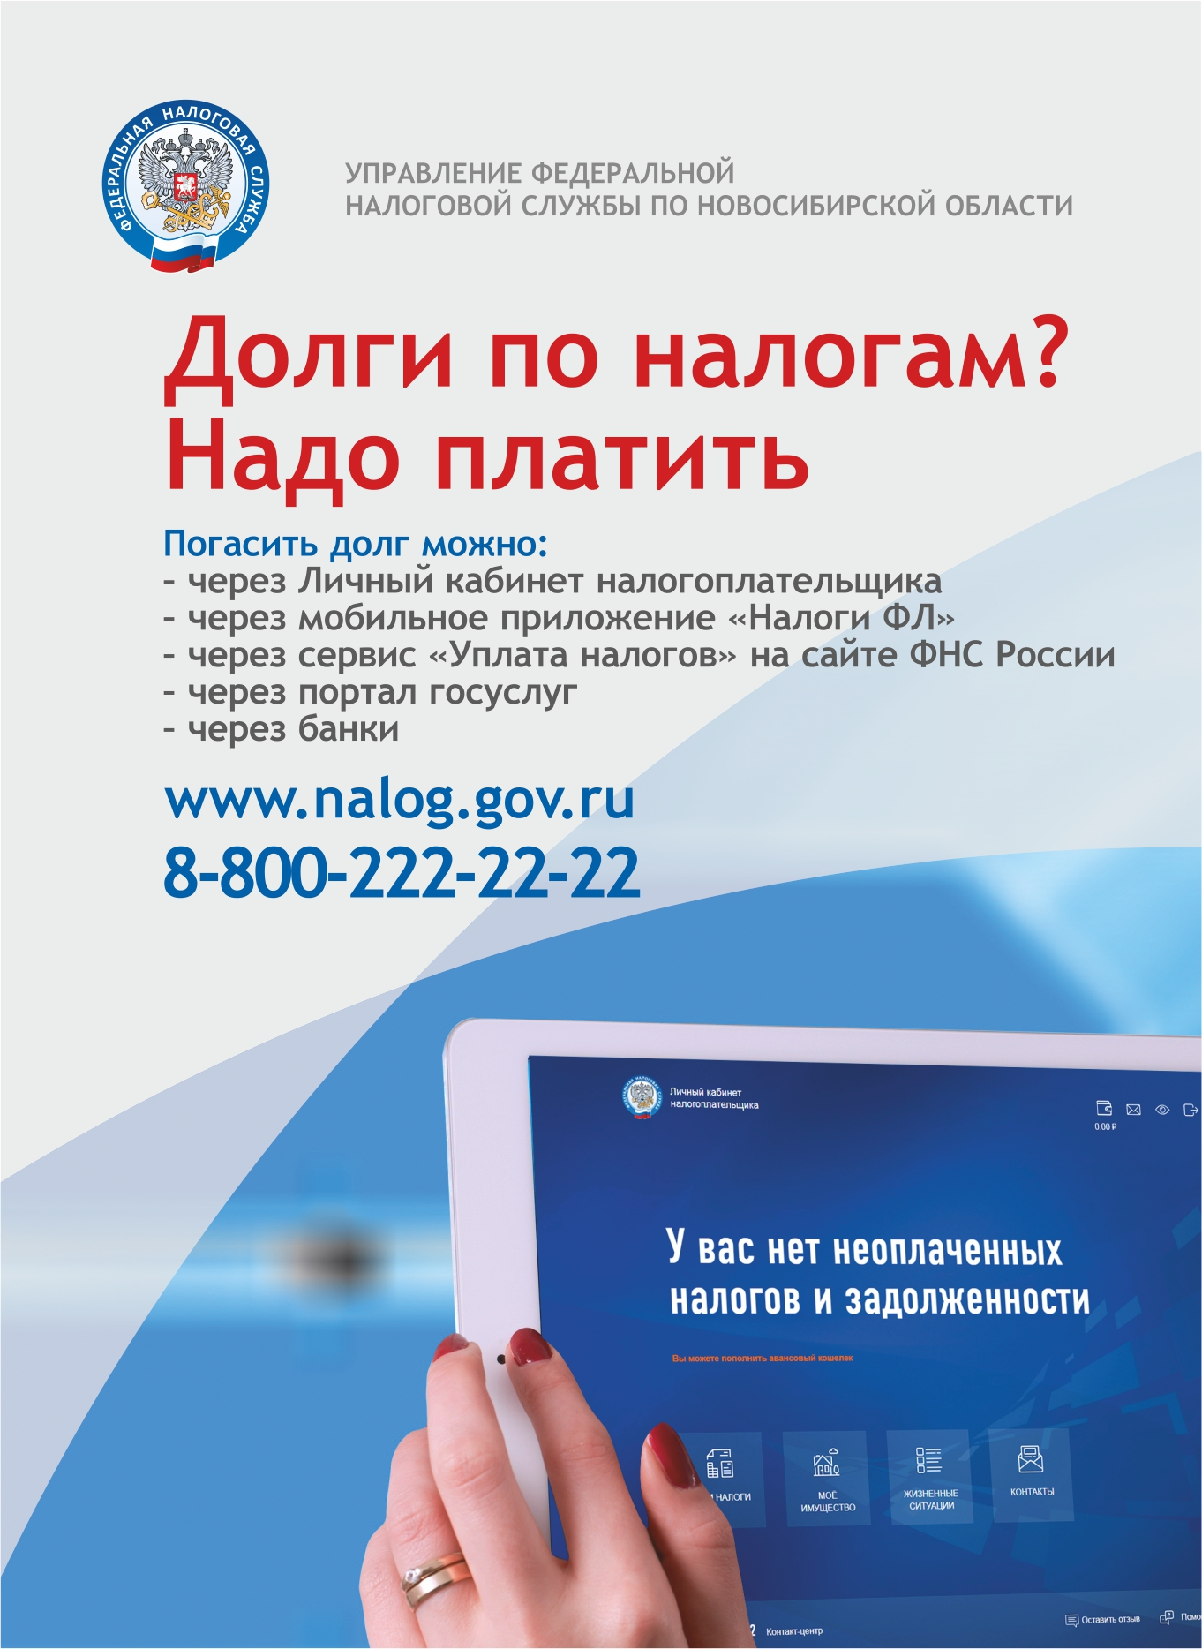

Учредители:  Совет депутатов Чувашинского сельсовета  Администрация Чувашинского сельсовета | Адрес редакции:  632090  Новосибирская  область  Северный район  село Чуваши  ул.Советская д.36 | Главный  редактор  Михайлова Л.Н. | Телефон:  46-135 | Отпечатано  в администрации  Чувашинского  сельсовета  Тираж 40 экз.  Бесплатно

